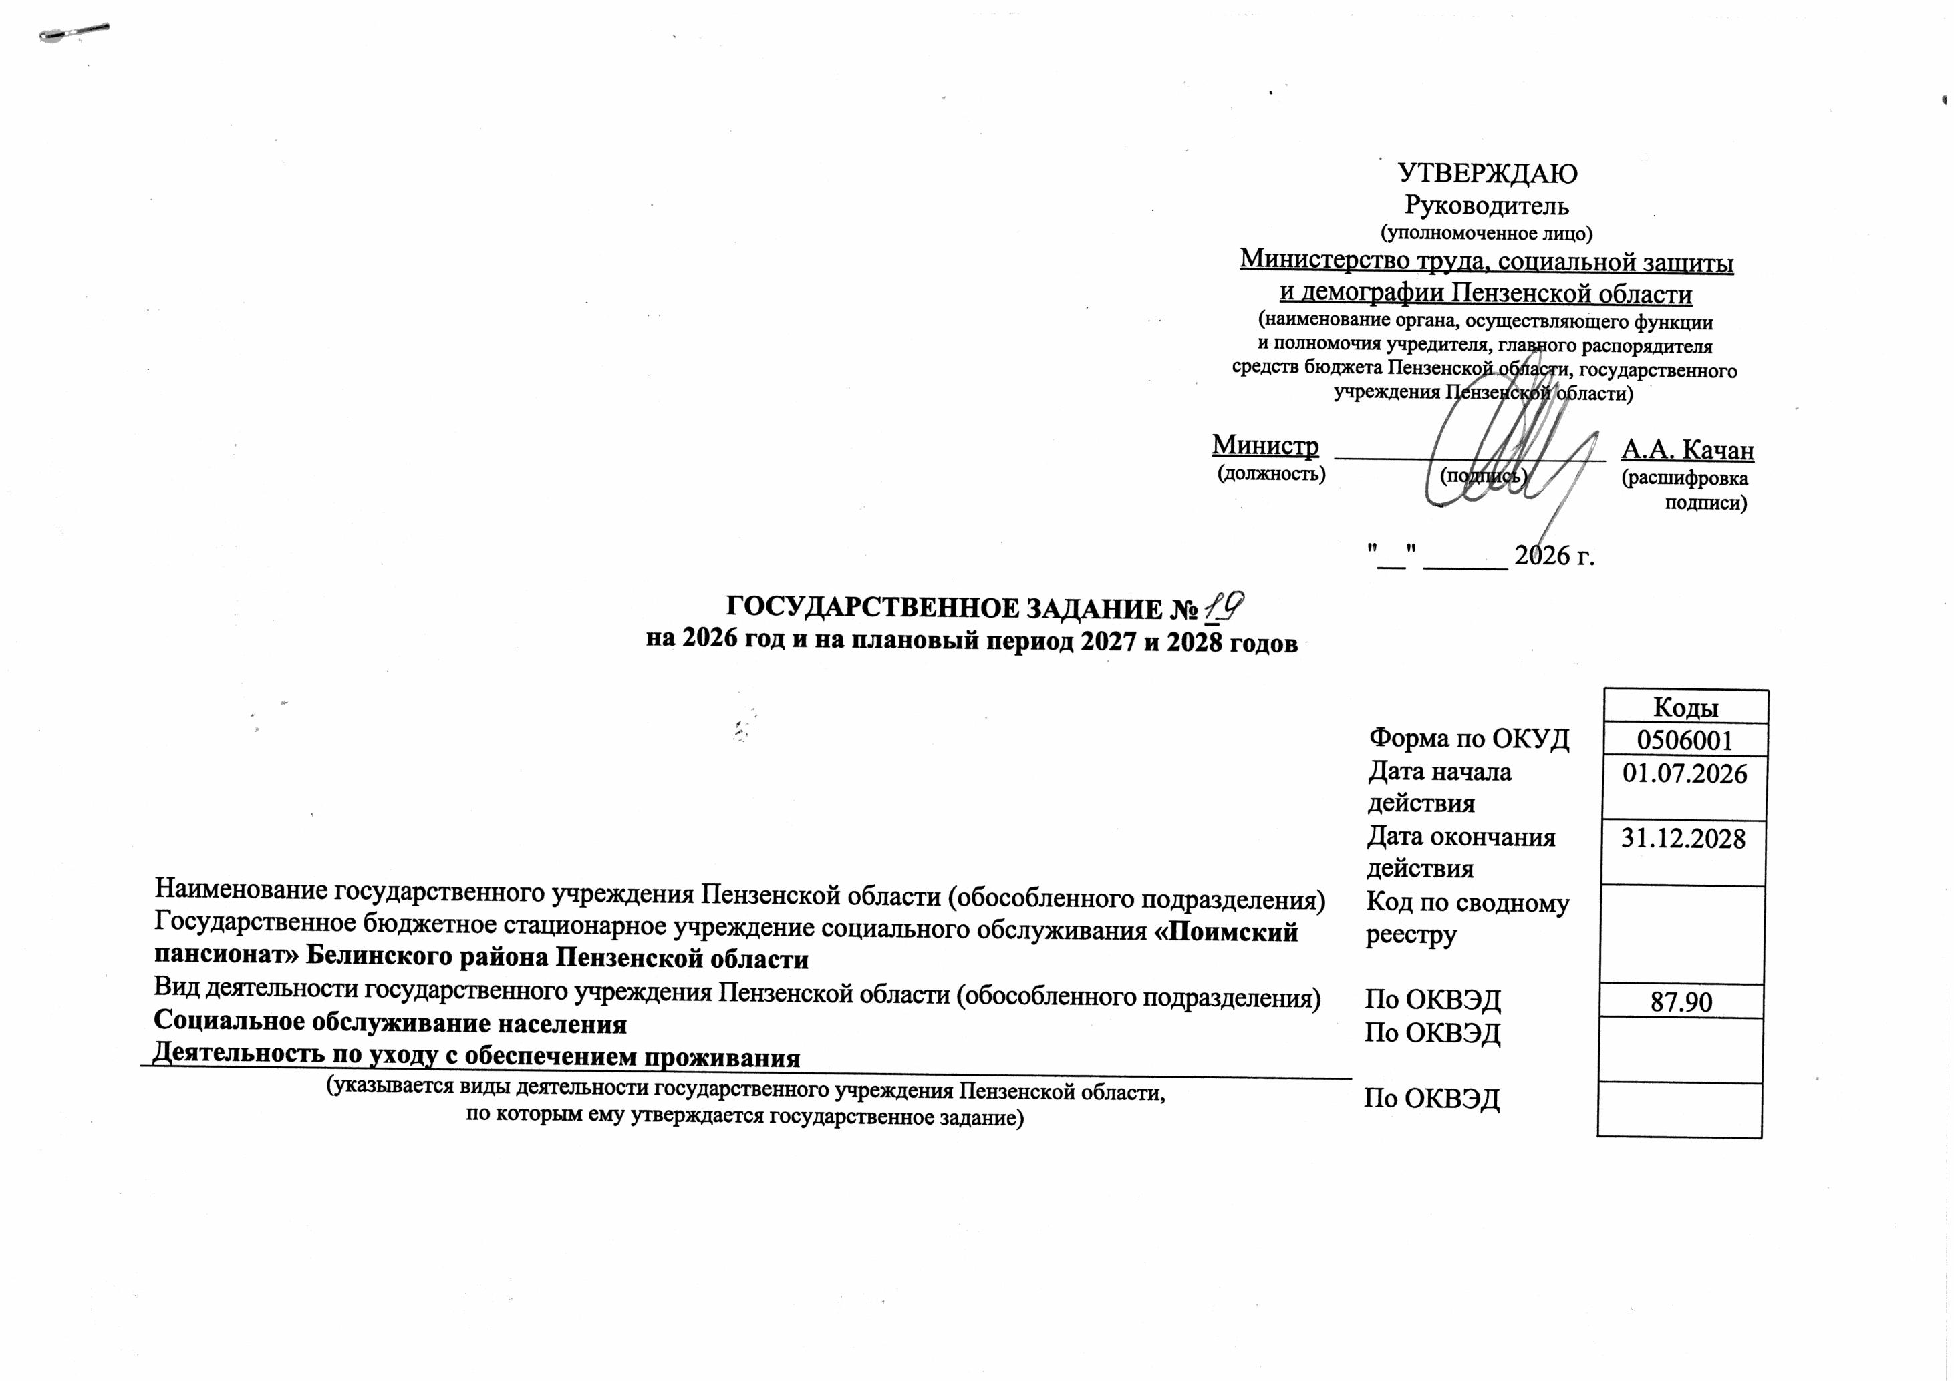

Часть 1. Сведения об оказываемых государственных услугах

Раздел 1
Код по общероссийскому базовому перечню, региональному перечню | 22033000000000000005100

1. Наименование государственной услуги

22.033.0 Предоставление социального обслуживания в стационарной форме

2. Категории потребителей государственной услуги
Гражданин полностью утративший способность либо возможность осуществлять самообслуживание, самостоятельно передвигаться, обеспечивать основные жизненные потребности в силу заболевания, травмы, возраста или наличия инвалидности;
Гражданин частично утративший способность либо возможности осуществлять самообслуживание, самостоятельно передвигаться, обеспечивать основные жизненные потребности в силу заболевания, травмы, возраста или наличия инвалидности;
Гражданин при отсутствии возможности обеспечения ухода (в том числе временного) за инвалидом, ребенком, детьми, а также отсутствие попечения над ними;
Гражданин при отсутствии определенного места жительства, в том числе у лица, не достигшего возраста двадцати трех лет и завершившего пребывание в организации для детей-сирот и детей, оставшихся без попечения родителей;
Гражданин при наличии в семье инвалида или инвалидов, в том числе ребенка-инвалида или детей-инвалидов, нуждающихся в постоянном постороннем уход;
Гражданин при наличии ребенка или детей (в том числе находящихся под опекой, попечительством), испытывающих трудности в социальной адаптации;
Гражданин при наличии внутрисемейного конфликта, в том числе с лицами с наркотической или алкогольной зависимостью, лицами, имеющими пристрастие к азартным играм, лицами, страдающими психическими расстройствами, наличие насилия в семье;
Гражданин при отсутствии работы и средств к существованию;
Гражданин при наличии иных обстоятельств, которые нормативными правовыми актами субъектов Российской Федерации признаны ухудшающими или способны ухудшить условия его жизнедеятельности.

3. Показатели, характеризующие объем и (или) качество государственной услуги
3.1. Показатели, характеризующие качество государственной услуги
Уникальный номер реестровой записи | Показатель, характеризующий содержание государственной услуги |  |  | Показатель, характеризующий условия (формы) оказания государственной услуги |  | Показатель качества государственной услуги |  |  | Значение показателя качества государственной услуги |  |  | Допустимые (возможные) отклонения  от установленных показателей качества государственной услуги
Уникальный номер реестровой записи | наименование показателя |  |  | наименование показателя |  | наименование показателя | единица измерения |  | 2026 год  (очередной финансовый год) | 2027 год  (1-й год планового периода) | 2028 год  (2-й год планового периода) | в процен-тах | в абсолют-ных величинах
 |  |  |  |  |  |  | наименование | код  по ОКЕИ
1 | 2 | 3 | 4 | 5 | 6 | 7 | 8 | 9 | 10 | 11 | 12 | 13 | 14
870000О.99.0.АЭ12АА00000 |  |  |  |  |  | 010. Доля получателей социальных услуг, получающих социальные услуги от общего числа получателей социальных услуг, находящихся на социальном обслуживании в организации | Процент | 744 | 95 | 95 | 95 | 5
870000О.99.0.АЭ12АА00000 |  |  |  |  |  | 011. Количество нарушений санитарного законодательства в отчетном году, выявленных при проведении проверок | Процент | 744 | 95 | 95 | 95 | 5
870000О.99.0.АЭ12АА00000 |  |  |  |  |  | 012. Удовлетворенность получателей социальных услуг в оказанных социальных услугах | Процент | 744 | 95 | 95 | 95 | 5
870000О.99.0.АЭ12АА00000 |  |  |  |  |  | 013. Укомплектование организации специалистами, оказывающими социальные услуги | Процент | 744 | 95 | 95 | 95 | 5
870000О.99.0.АЭ12АА00000 |  |  |  |  |  | 014. Повышение качества социальных услуг и эффективности их оказания (определяется исходя из мероприятий, направленных на совершенствование деятельности организации при предоставлении социального обслуживания) | Процент | 744 | 95 | 95 | 95 | 5
870000О.99.0.АЭ12АА00000 |  |  |  |  |  | 015. Доступность получения социальных услуг в организации (возможность сопровождения получателя социальных услуг при передвижении по территории учреждения социального обслуживания, а также при пользовании услугами; возможность для самостоятельного передвижения по территории учреждения социального обслуживания, входа, выхода и перемещения внутри такой организации (в том числе для передвижения в креслах-колясках), для отдыха в сидячем положении, а также доступное размещение оборудования и носителей информации;дублирование текстовых сообщений голосовыми сообщениями, оснащение учреждения социального обслуживания знаками, выполненными рельефно-точечным шрифтом Брайля, ознакомление с их помощью с надписями, знаками и иной текстовой и графической информацией на территории учреждения; дублирование голосовой информации текстовой информацией, надписями и (или) световыми сигналами, информирование о предоставляемых социальных услугах с использованием русского жестового языка (сурдоперевода); оказание иных видов посторонней помощи | Процент | 744 | 95 | 95 | 95 | 5
3.2. Показатели, характеризующие объем государственной услуги
Уникальный номер реестровой записи | Показатель, характеризующий содержание государственной  услуги |  |  | Показатель, характери-зующийусловия (формы)оказания государ-ственной услуги |  | Показатель объема государственной услуги |  |  | Значение показателя объема государственной услуги |  |  | Размер платы  (цена, тариф) |  |  | Допустимые (возможные) отклонения  от установленных показателей объема государственной услуги
Уникальный номер реестровой записи | наиме-нова-ниепоказа-теля | наиме-нова-ниепоказа-теля | наиме-нова-ниепоказа-теля | наиме-нова-ниепоказа-теля | наиме-нова-ниепоказа-теля | наименова-ние показа-теля | единица измерения |  | 2026 год (очередной финансовый год) | 2027 год  (1-й год планового периода) | 2028 год  (2-й год планового периода) | 2026 год (очередной финансовый год) | 2027 год  (1-й год планового периода) | 2028 год  (2-й год планового периода) | в про-центах | в абсолют-ных величинах
 |  |  |  |  |  |  | наиме-нование | код  по ОКЕИ
1 | 2 | 3 | 4 | 5 | 6 | 7 | 8 | 9 | 10 | 11 | 12 | 13 | 14 | 15 | 16 | 17
870000О.99.0.АЭ12АА00000 |  |  |  |  |  | Численность граждан, получивших социальные услуги | человек | 792 | 80 | 80 | 80 | В соответствии с приказом Минтруда Пензенской области от 21.03.2024 № 18-319 «Об утверждении тарифов на социальные услуги, предоставляемые поставщиками социальных услуг в Пензенской области» (с последующими изменениями) |  |  | 5,0

4. Нормативные правовые акты, устанавливающие размер платы (цену, тариф) либо порядок ее установления

Нормативный правовой акт
вид | принявший орган | дата | номер | наименование
1 | 2 | 3 | 4 | 5
Федеральный закон | Государственная Дума | 28.12.2013 | 442-ФЗ | Об основах социального обслуживания граждан в Российской Федерации
Постановление | Правительство Российской Федерации | 23.12.2024 | 1873 | Об утверждении правил определения среднедушевого дохода для предоставления социальных услуг бесплатно
Закон Пензенской области | Законодательное Собрание Пензенской области | 29.03.2024 | 4171-ЗПО | О социальном обслуживании граждан в Пензенской области
Постановление | Правительство Пензенской области | 23.08.2024 | 636-пП | Об установлении порядка утверждения тарифов на социальные услуги на основании подушевых нормативов финансирования социальных услуг
Приказ | Минтруд Пензенской области | 21.03.2024 | 18-319 | Об утверждении тарифов на социальные услуги, предоставляемые поставщиками социальных услуг в Пензенской области
5. Порядок оказания государственной услуги
5.1. Нормативные правовые акты, регулирующие порядок оказания государственной услуги
Федеральный закон от 28.12.2013 № 442-ФЗ «Об основах социального обслуживания граждан в Российской Федерации»;
Закон Пензенской области от 29.03.2024 № 4171-ЗПО «О социальном обслуживании граждан в Пензенской области»;
Постановление Правительства Пензенской области от 15.07.2015 № 399-пП «Об утверждении Порядка предоставления социальных услуг поставщиками социальных услуг в стационарной форме социального обслуживания в Пензенской области» (с последующими изменениями).
(наименование, номер и дата нормативного правового акта)

5.2. Порядок информирования потенциальных потребителей государственной услуги

Способ информирования | Состав размещаемой информации | Частота обновления информации
1 | 2 | 3
Информация у входа в здание | Наименование, режим работы учреждения, оказывающего государственную услугу | При изменении информации
На информационных стендах в помещениях поставщиков социальных услуг, в средствах массовой информации, в сети «Интернет» | 1) о дате государственной регистрации, об учредителе (учредителях), о месте нахождения, филиалах (при их наличии), режиме, графике работы, контактных телефонах и об адресах электронной почты;  2) о структуре и об органах управления организации социального обслуживания;  3) о форме социального обслуживания, видах социальных услуг, порядке и об условиях их предоставления, о тарифах на социальные услуги;  4) о численности получателей социальных услуг и видам социальных услуг за счет бюджетных ассигнований бюджета Пензенской области и в соответствии с договорами за счет средств физических лиц и (или) юридических лиц;  5) о руководителе, его заместителях, о персональном составе работников (с указанием с их согласия уровня образования, квалификации и опыта работы);  6) о материально-техническом обеспечении предоставления социальных услуг (наличие оборудованных помещений для предоставления социальных услуг, в том числе библиотек, объектов спорта, наличие средств обучения и воспитания, условия питания и обеспечение охраны здоровья получателей социальных услуг, доступ к информационным системам в сфере социального обслуживания и сети "Интернет");  7) о количестве свободных мест для приема получателей социальных услуг, финансируемых за счет бюджетных ассигнований бюджета Пензенской области, а также оплачиваемых в соответствии с договорами за счет средств физических лиц и (или) юридических лиц;  8) об объеме предоставляемых социальных услуг за счет бюджетных ассигнований бюджета Пензенской области и в соответствии с договорами за счет средств физических лиц и (или) юридических лиц;  9) о наличии лицензий на осуществление деятельности, подлежащей лицензированию в соответствии с законодательством Российской Федерации;  10) о финансово-хозяйственной деятельности;  11) о правилах внутреннего распорядка для получателей социальных услуг, правилах внутреннего трудового распорядка, коллективном договоре;  12) о наличии предписаний органов, осуществляющих государственный контроль в сфере социального обслуживания, и отчетов об исполнении указанных предписаний;  12.1) о проведении независимой оценки качества условий оказания услуг организациями социального обслуживания, которая определяется уполномоченным федеральным органом исполнительной власти. | в течение десяти рабочих дней со дня их создания, получения или внесения в них соответствующих изменений
Информация на официальном сайте в информационно-телекоммуникационной сети "Интернет" | 1) о дате государственной регистрации в качестве поставщика социальных услуг с указанием числа, месяца и года регистрации;  2) об учредителе (учредителях) поставщика социальных услуг - организации социального обслуживания с указанием наименования, места его (их) нахождения, контактных телефонов и адресов электронной почты;  3) о месте нахождения поставщика социальных услуг, его филиалах (при их наличии) с указанием адреса и схемы проезда;  4) о режиме, графике работы с указанием дней и часов приема, перерыва на обед;  5) о контактных телефонах с указанием кода населенного пункта, в котором расположен поставщик социальных услуг, и об адресах электронной почты;  6) о руководителе, его заместителях, руководителях филиалов (при их наличии у поставщика социальных услуг) с указанием контактных телефонов и адресов электронной почты;  7) о структуре и об органах управления организации социального обслуживания с указанием наименований структурных подразделений (органов управления), фамилий, имен, отчеств и должностей руководителей структурных подразделений, места нахождения структурных подразделений, адресов официальных сайтов структурных подразделений (при наличии), адресов электронной почты структурных подразделений (при наличии); о положениях о структурных подразделениях организации социального обслуживания (при их наличии); о персональном составе работников организации социального обслуживания с указанием с их согласия уровня образования, квалификации и опыта работы; о попечительском совете организации социального обслуживания;  8) о материально-техническом обеспечении предоставления социальных услуг (наличии оборудованных помещений для предоставления социальных услуг, в том числе библиотек, объектов спорта, средств обучения и воспитания, условиях питания и обеспечения охраны здоровья получателей социальных услуг, доступе к информационным системам в сфере социального обслуживания и сети "Интернет");  9) о форме социального обслуживания, в которой поставщик социальных услуг предоставляет социальные услуги (стационарной, полустационарной, на дому);  10) о видах социальных услуг, предоставляемых поставщиком социальных услуг (социально-бытовые, социально-медицинские, социально-психологические, социально-педагогические, социально-трудовые, социально-правовые, услуги в целях повышения коммуникативного потенциала получателей социальных услуг, срочные социальные услуги);  11) о порядке и об условиях предоставления социальных услуг по видам социальных услуг и формам социального обслуживания, в том числе о перечне социальных услуг, предоставляемых поставщиком социальных услуг; о порядке и условиях предоставления социальных услуг бесплатно и за плату по видам социальных услуг и формам социального обслуживания; о тарифах на социальные услуги по видам социальных услуг и формам социального обслуживания; размере платы за предоставление социальных услуг, а также о возможности получения социальных услуг бесплатно;  12) о численности получателей социальных услуг по формам социального обслуживания и видам социальных услуг за счет бюджетных ассигнований бюджетов субъектов Российской Федерации, численности получателей социальных услуг по формам социального обслуживания и видам социальных услуг за плату, частичную плату в соответствии с договорами о предоставлении социальных услуг за счет средств физических лиц и (или) юридических лиц;  13) о количестве свободных мест для приема получателей социальных услуг по формам социального обслуживания, финансируемых за счет бюджетных ассигнований бюджета Пензенской области, и количестве свободных мест для приема получателей социальных услуг по формам социального обслуживания за плату, частичную плату в соответствии с договорами о предоставлении социальных услуг за счет средств физических лиц и (или) юридических лиц;  14) об объеме предоставляемых социальных услуг за счет бюджетных ассигнований бюджета Пензенской области за плату, частичную плату в соответствии с договорами о предоставлении социальных услуг за счет средств физических лиц и (или) юридических лиц;  14.1) о показателях, характеризующих качество оказания социальной услуги (в случае установления показателей, характеризующих качество оказания социальной услуги, в государственном (муниципальном) социальном заказе на оказание государственных (муниципальных) услуг в социальной сфере);  15) о наличии лицензий на осуществление деятельности, подлежащей лицензированию в соответствии с законодательством Российской Федерации (с приложением электронного образа документов);  16) о финансово-хозяйственной деятельности (с приложением электронного образа плана финансово-хозяйственной деятельности);  17) о правилах внутреннего распорядка для получателей социальных услуг, правилах внутреннего трудового распорядка, коллективном договоре (с приложение электронного образа документов);  18) о наличии предписаний органов, осуществляющих государственный контроль в сфере социального обслуживания, и отчетов об исполнении указанных предписаний;  19) о проведении независимой оценки качества оказания социальных услуг. | в течение десяти рабочих дней со дня их создания, получения или внесения в них соответствующих изменений
Информация на информационных стендах в учреждении, оказывающем государственную услугу | Перечень оказываемых услуг. Текст стандарта государственной услуги с приложениями. Перечень документов, которые должен представить (предъявить) потребитель. Образцы оформления документов, необходимых для предоставления государственной услуги. Извлечения из законодательных актов и иных нормативных правовых актов, содержащих нормы, регулирующие деятельность по представлению государственной услуги. Информация о руководителе учреждения и времени приема граждан. Схема размещения специалистов и режим приема ими граждан. Информация о способах доведения потребителями своих отзывов, замечаний и предложений о работе учреждения, оказывающего государственную услугу. Адрес официального Интернет-сайта учреждения, адрес электронной почты. | в течение десяти рабочих дней после внесения изменения в нормативные правовые акты

Часть 2. Прочие сведения о государственном задании

1. Основания (условия и порядок) для досрочного прекращения выполнения государственного задания:
- исключение государственной услуги (работы) из Общероссийского базового (отраслевого) перечня (классификатора) государственных и муниципальных услуг, оказываемых физическим лицам;
- ликвидация или реорганизация учреждения;
- иные основания, предусмотренные нормативными правовыми актами Российской Федерации.
2. Иная информация, необходимая для выполнения (контроля за выполнением) государственного задания: нет
3. Порядок контроля за выполнением государственного задания:
Форма контроля | Периодичность | исполнительные органы Пензенской области, осуществляющие контроль  за выполнением государственного задания
1 | 2 | 3
Камеральная проверка отчетности | 1 раз в год (по итогам года) | Министерство труда, социальной защиты и демографии Пензенской области
Выездная проверка | Проводится не чаще 1 раза в год в соответствии с действующим законодательством
4. Требования к отчетности о выполнении государственного задания: в соответствии с формой отчета об исполнении государственного задания (прилагается).
4.1. Периодичность представления отчетов о выполнении государственного задания: ежеквартально, ежегодно.
4.2. Сроки представления отчетов о выполнении государственного задания: ежеквартально (в части, касающейся показателей объема оказания государственных услуг) до 7 числа месяца, следующего за отчетным кварталом; за год - до 15 января года, следующего за отчетным.
4.2.1. Сроки представления предварительного отчета о выполнении государственного задания: не позднее 18 декабря текущего года.
4.3. Иные требования к отчетности о выполнении государственного задания: нет
5. Иные показатели, связанные с выполнением государственного задания:
Показатели выполнения государственного задания 2026 г.:
Численность граждан, получивших социальные услуги (человек):
Раздел 1: Среднесписочная 80,0 чел. в т.ч. поквартальное распределение: 3 кв. = 80,0 чел.; 4кв. 80,0 чел.

